Ruido

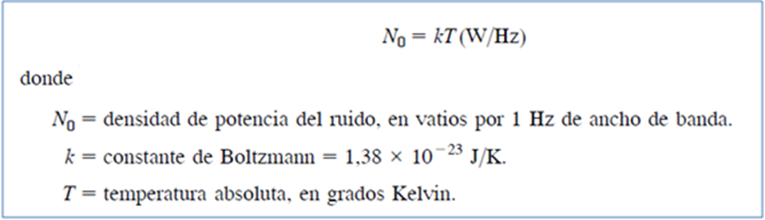

$$N=kTB;N=ruido térmico;B=ancho de banda en Hz$$

ºK = ºC + 273

Ganancia y Pérdida

dB(decibelio): El decibelio es una unidad logarítmica, adimensional y matemáticamente escalar. Es la décima parte de un belio, que es el logaritmo de la relación entre la magnitud estudiada y la de referencia, pero no se utiliza por ser demasiado grande en la práctica, y por eso se utiliza el decibelio. El belio recibió este nombre en honor de Alexander Graham Bell.

https://definicion.de/decibel/

Razones para su utilización:

1. El valor G (Ganancia relativa) en dB es el mismo para Potencia que para Tensión.
2. Facilidad para operar al sumar o restar.
3. Números más simples.

Fórmulas a utilizar:

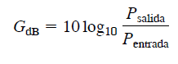

$$Como P= \frac{V^{2}}{R}$$

$$G_{dB}=10*\log_{10}*\frac{V_{s}^{2}/R}{V_{E}^{2}/R}=20*\log_{10}=\frac{V_{s}}{V_{E}}$$

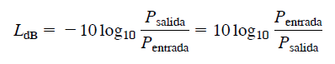

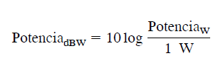

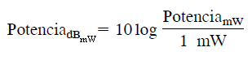

$${Tensión}_{dBV}=10log(\frac{{Tensión}_{V}}{1 V})$$

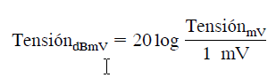

Capacidad del Canal - Nyquist y Shannon.
Fórmulas que pueden llegar a utilizar:

Baudrate = 2 ΔF (KHz)= Kbaudios (1)

a señales con dos niveles de tensión

Bitrate teórico = ΔF (KHz) x log 2 (1+S/N) = Kbps (2)

La fórmula anterior considera únicamente el “Ruido Blanco” (Ruido Térmico). Como hay más clases de ruido (Impulsivo, Diafonía, etc), siempre se alcanzan velocidades menores

Bitrate real = 2ΔF x log ₂ m donde m <= mmax y m = 2 ^ n (3)
m = cantidad de estados modulados y n = cantidad de bits que transporta cada símbolo

mmax = raiz (1+S/N) (4)
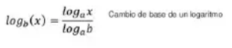

Codificación
f i = f c + (2i – 1 – M) f d
fc = Frecuencia de la Portadora
fd = Diferencias de Frecuencias
M = Número de Elementos de Señalización Diferentes
i = Número de bits por Elemento de Señalización

Wd=2*M*fd
Wd = Ancho de Banda
Vt = 2*fd
Vt = Velocidad de transmisión
E_{b}/N₀ = (S/ Vt)/N₀ = S/(k*T* Vt)
k= Constante de Boltzmann
Vt = 1/T_{b}
Vt = Velocidad de Transmisión de un bit
T_{b} = Tiempo del bit
S = Potencia de la Señal
E_{b}/N₀= Energia por bit/Densidad de Potencia del Ruido

Problemas
Ruido

- La densidad de potencia de Ruido es de -204 dBW/Hz. Considerando que lo ocasionó un dispositivo. ¿A que temperatura en ºC, lo hizo?
Rta.: 15.48 ºC
- Dado un receptor con una temperatura efectiva de ruido de 294 º K y un ancho de banda de 10 MHz. Calcular la Potencia de Ruido Térmico (ruido térmico) a la salida del receptor, en dBW
Rta.: N = -133,9 dBW

Ganancias y Perdidas

- En un sistema amplificador se mide la potencia a la entrada y a la salida, obteniéndose los siguientes resultados PO = 0.5 W y PI = 0.25 W. Determinar su ganancia o pérdida en dB.
Rta.: 3 dB
- Un amplificador recibe una potencia de 20 W ¿Cual será la misma en dBW y en dBmW?
Rta.: 13.01 dBW ; 43 dBmW
- Calcular la relación A=P1/P2 y expresarlo en dB: P1 = 2 W, P2 =12W. Recalcular, considerando B=P2/P1.
Rta. A=$-7.78 {dB}_{W}$ B=$7.78 {dB}_{W}$

- Calcular la potencia de salida, de un conjunto de elementos conectados a una misma línea de transmisión, a los cuales se le suministra una potencia de entrada de 4 mW. El
primer elemento atenúa la misma en 12 dB, el segundo la amplifica en 35 y el último la disminuye en 10 dB

Rta.: $19 dB ó 79.43 mW$

- Una línea de transmisión, después de medir sus diferentes componentes se observa lo siguiente (desperdiciar las pérdidas por enlace):

¿? 2.49 dB 100mV 23.52 dB ¿? –20 dB ¿?

Elemento 1

Elemento 2

Elemento 3

Rta.: TE1=0.075 V; TSE2=1.5 V; TSE3= 0.15 V
- Una fibra óptica posee una atenuación de 0.054 dB/Km. Se realiza un tendido de 86 Km. En dicho tramo se practican 3 empalmes, el primero a 20 Km, el segundo a 40 Km del anterior y el tercero a 20 Km del anterior. Cada empalme agrega 3 dB de atenuación. Calcule la atenuación total.

Rta.: 13.644 dB

- Un enlace de fibra óptica abarca 40 km. El emisor de diodo láser tiene potencia de salida de 1,5 mW y el receptor requiere una intensidad de señal de -25dBm para una relación señal a ruido satisfactoria. La fibra está disponible en longitudes de 2,5 km y puede empalmarse con una pérdida de 0,25 dB por empalme. La fibra tiene una pérdida de 0,3 dB/km. El total de las pérdidas por conectores en c/u de los dos extremos es 4 dB. Si el sistema funciona ¿Cuál es aún, el margen disponible ?. Si no funciona, calcule las modificaciones, de las variables que considere, para que el margen disponible sea de 10 dBm

Rta.: Funciona y el Margen disponible es de 3.05 dB

Factor de Ruido

- Un circuito amplificador no ideal, de 5 dB de Ganancia y 3 dB de índice de ruido, recibe en la entrada, un nivel de señal de 10 dBmV y un nivel de ruído de 50 dBμV. Calcular la Tensión de Ruído Interno (Vni), del circuito en dBmV
Rta.: Vni= -12.69 dBmV

Nyquist y Shannon
- Calcular el baudrate y el bitrate teórico que puede alcanzar como máximo un enlace que pretende utilizar un canal de ancho de banda de 4 KHz y de S/N de 35 dB.

Respuesta: Baudrate = 8 Kbaudios ; Bitrate teórico = 46,5088 Kbps.

- Si se desea transmitir a través de un modem digital una señal de voz que se encuentra entre los 4.5 y 5.5 Hz, cuál será la capacidad de transmisión (BitRate Real de trasmisión), si el modem digital transmite, 8 caracteres a la vez.

Respuesta: C = 2 bps

- Se tiene un canal de 128 Kbps (ΔF), sobre el cual se transmite una señal con 4 niveles de discretización. Se necesita disminuir el canal a la mitad de su capacidad (64 Kbps), pero manteniendo la velocidad de trasmisión de la señal, constante. Para lograr lo anterior. ¿Cuál será la cantidad de niveles, en los cuales debería ser discretizada la señal, según el teorema de Nyquist ?.

Respuesta: M = 16

- ¿Cuál es el SNR, en dB, necesario para un dispositivo periférico (una impresora, por ejemplo), si se supone una capacidad máxima del canal de 4Kbps (BitRate Teórico), con un ancho de banda de 500 Hz?

Respuesta: SNR_{dB}=24 dB

- Determinar el máximo bitrate real que puede desarrollar un módem 32-PSK sobre un canal con los parámetros del ejercicio nro 11.

Respuesta: Bitrate real = 40 Kbps.

- Se transmite una señal digital cuya velocidad de señalización es de 6000 baudios (2 x ΔF). Calcule la velocidad de transmisión (BitRate Real) si se utilizan pulsos de: a) 2 Niveles b) 4 Niveles c) 8 Niveles

Respuesta: bitrate real = a. R =6000 bps b. R =12000 bps c. R = 18000 bps

Codificación
- Dado el siguiente tren de bits 011000111101011 (1 es positivo)
Module usando:
- FSK binario
- ASK (Ninguna de las 2 amplitudes puede ser 0)
- PSK binario

- Con los siguientes datos
fc: 500 Khz, fd: 30 Khz, L:3
f i = f c + (2i – 1 – M) f d

- Calcule las Fi y realice la tabla de asignación de bit a frecuencia:

Rta: F1= 290 Khz, F2=350 Khz …. F8=710 Khz

- ¿Cuál es la velocidad de transmisión y el ancho de banda?

Rta: 60 Kbps, 480 KHz

a) Cuáles serán las Fi si tengo que la frecuencia de la portadora es 700 Khz, el ancho de banda es 400 Khz y se tiene que codificar 2 bits?Wd=2Mfd

f i = f c + (2i – 1 – M) f d
fd=Wd/(2*M) = 400 KHz/(2*4) = 50 KHz
f i = f c + (2i – 1 – M) f d

Rta: F1=550 Khz, F2=650 Khz, F3=750 Khz, F4=850 Khz

b) Cuál es la velocidad de transmisión del sistema de comunicación?

Rta: 100Kbps

- En una modulación digital binaria PSK, para obtener una tasa de error por bit igual a 10⁻⁴ (un bit cada 10000), se necesita un cociente de E_{b}/N₀ =6.92. Si la Temperatura efectiva es de 290 ºK (temperatura ambiente) y la velocidad de transmisión es de 2400 bps (Vt). ¿Qué nivel de señal recibida se necesita, en dBW?

Rta: - 161.8 dBW

Ejercicios Propuestos (opcional)

- Dado un amplificador, con una temperatura efectiva de ruido de 10.000 ºK, con un ancho de banda de 10 MHz. ¿Cuánto será el nivel de ruido térmico a la salida?

$$Rta.: N= 1.38*{10}^{-12 }W$$

- ¿Cuál es la capacidad para un canal de un teletipo de 300 Hz de ancho de banda, con una relación señal-ruido de 3 dB?

$$Rta.:C=298,92 bps$$

- Para operar a 9600 bps se usa un sistema de señalización digital
  - Si cada elemento de señal codifica una palabra de 4 bits. ¿Cuál es el ancho de banda mínimo necesario?

$Rta.: B=1200 bps$

  - ¿Y para palabras de 8 bits?

Solución:

$Rta.: B=600 bps$

- ¿Cuál es el nivel de ruido térmico para un canal de ancho de banda de 10KHz y 1000 W de Potencia, operando a 50 ºC

Solución:

$$Rta.: N=4.45*{10}^{-17 }W$$

- Si un amplificador proporciona a la salida 20 W. ¿Cuánto proporcionará expresado en dBW?

$${Rta.: dB}_{W}=13 {dB}_{W}$$

